**,,Jedziemy na wakacje”**

**Czesław Janczarski** Jedziemy na wakacje do lasu, nad wodę. Prosimy ciebie, słonko o piękną pogodę. Jedziemy na wakacje nad morze, na plażę. Kolorowe muszelki przynieś, falo, w darze. Jedziemy na wakacje w te góry wysokie. Nie chowajcie się, szczyty, za mgłą, za obłokiem.

Jedziemy na wakacje

Na Mazury? Może! Wyjrzyj z krzaków, prawdziwku, czekaj na nas w borze!

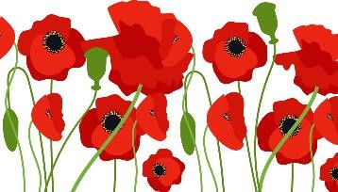

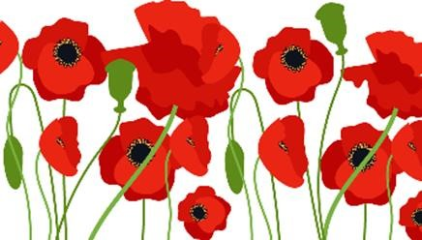

**Niech żyją wakacje** Niech żyją wakacje, niech żyje pole i las i niebo, i słońce, wolny, swobodny czas.

Pojedzie z nami piłka i kajak, i skakanka, będziemy grać w siatkówkę od samiutkiego ranka. Gorące, złote słońce na ciemno nas opali, w srebrzystej, bystrej rzece będziemy się kąpali.

Niech żyją wakacje, niech żyje pole i las i niebo, i słońce, wolny, swobodny czas.